Penjualan (1).csv

Spreadsheet

Produksi (1).csv

Spreadsheet

Baca detail 2 file yang saya lampirkan Setelah itu bantu saya Saya sedang menggunakan BigQuery untuk menganalisis data penjualan dan produksi produk dari dua tabel yang telah saya unggah, yaitu tabel_produksi dan tabel_penjualan, yang ada dalam dataset company di project saya bernama database-sia-440400. Saya ingin mencari id_produk dengan jumlah penjualan tertinggi selama 6 bulan pertama tahun 2024, yaitu dari tanggal 1 Januari hingga 30 Juni 2024. Kriteria lainnya adalah id_produksi nya bernomor genap. Catatan untuk membantu anda mengerjakan: • Kolom id_produk, id_produksi, dan tanggal produksi ada di tabel_produksi, • Kolom jumlah_terjual ada di tabel_penjualan • Untuk cari penjualan terbesar: jumlah_terjual nya bisa diurutkan saja dari yang terbesar ke terkecil • Kolom yang dipakai hanya id_produk, id_produksi, tanggal_produksi, dan jumlah terjual saja • Untuk menghubungkan 2 tabel tersebut menggunakan foreign key, foreign key nya yaitu kolom id_produk Dapatkah Anda memberikan query SQL khusus BigQuery untuk menjalankan analisis ini?

**ChatGPT said:**

ChatGPT

Berikut adalah informasi awal dari dua tabel yang Anda unggah:

1. **Tabel Penjualan**:
   * Kolom:
     + ID_Penjualan: Nomor unik untuk setiap penjualan.
     + Tanggal_Penjualan: Tanggal penjualan dalam format MM/DD/YYYY.
     + ID_Produk: Kode produk yang dijual.
     + Jumlah_Terjual: Total jumlah unit produk yang terjual.
     + Pendapatan: Total pendapatan dari penjualan (berformat teks, misalnya Rp250,000.00).
2. **Tabel Produksi**:
   * Kolom:
     + ID_Produksi: Nomor unik untuk setiap produksi.
     + Tanggal_Produksi: Tanggal produksi dalam format MM/DD/YYYY.
     + ID_Produk: Kode produk yang diproduksi.
     + Jumlah_Produksi: Total jumlah unit yang diproduksi.
     + Biaya_Produksi: Biaya total produksi (berformat teks, misalnya Rp500,000.00).

Saya akan membuatkan query SQL untuk BigQuery sesuai kriteria Anda, dengan mempertimbangkan filter penjualan pada 6 bulan pertama tahun 2024 dan hanya memasukkan ID produksi bernomor genap. ​​

Berikut adalah query SQL yang sesuai dengan kebutuhan Anda:

sql

Copy code

-- Menggabungkan tabel penjualan dan produksi

SELECT

prod.ID_Produk,

prod.ID_Produksi,

prod.Tanggal_Produksi,

SUM(pen.Jumlah_Terjual) AS Total_Jumlah_Terjual

FROM

`database-sia-440400.company.tabel_produksi` AS prod

JOIN

`database-sia-440400.company.tabel_penjualan` AS pen

ON

prod.ID_Produk = pen.ID_Produk

WHERE

pen.Tanggal_Penjualan BETWEEN '2024-01-01' AND '2024-06-30' -- Filter tanggal

AND MOD(prod.ID_Produksi, 2) = 0 -- Hanya ID_Produksi genap

GROUP BY

prod.ID_Produk, prod.ID_Produksi, prod.Tanggal_Produksi

ORDER BY

Total_Jumlah_Terjual DESC -- Mengurutkan dari jumlah penjualan terbesar

LIMIT 1; -- Mendapatkan satu ID Produk dengan jumlah penjualan tertinggi

**Penjelasan:**

1. **Join**: Menggabungkan tabel_produksi dan tabel_penjualan berdasarkan kolom ID_Produk.
2. **Filter Tanggal**: Mengambil data dari 1 Januari hingga 30 Juni 2024.
3. **Filter ID Produksi Genap**: Menggunakan MOD(prod.ID_Produksi, 2) = 0.
4. **Agregasi**: Menghitung total jumlah penjualan (SUM(pen.Jumlah_Terjual)) untuk setiap kombinasi ID_Produk dan ID_Produksi.
5. **Urutkan**: Menyusun hasil berdasarkan jumlah penjualan terbesar.
6. **Limit**: Mengambil hanya satu baris, yaitu yang memiliki jumlah penjualan tertinggi.

Silakan gunakan query ini di BigQuery. Jika ada yang perlu disesuaikan lagi, beri tahu saya!

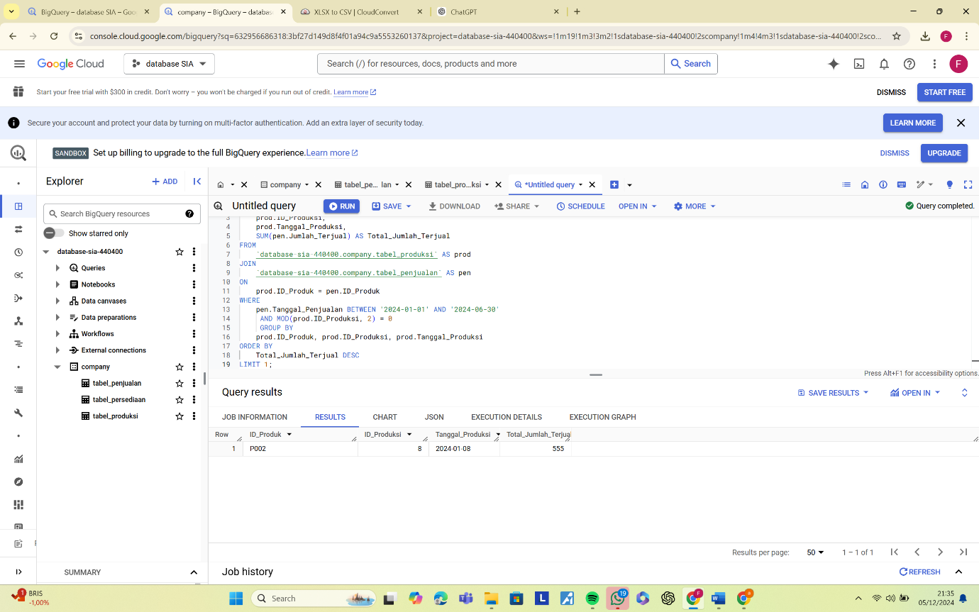

Hasil analisis Anda menunjukkan bahwa produk dengan ID berikut memiliki performa terbaik selama periode yang diminta:

* **ID Produk**: P002
* **ID Produksi**: 8
* **Tanggal Produksi**: 8 Januari 2024
* **Total Jumlah Terjual**: 555 unit

Jika Anda perlu menganalisis lebih lanjut, seperti melihat produk-produk lain yang hampir mendekati performa ini atau informasi tambahan lainnya, beri tahu saya.